（ふりがな）
氏 名
 |  | 靴のサイズ ₁₎ |  | cm | 身長 ₁₎ | cm
生年月日 |  | 年 月 日 （ 才）
学校名・学年  （小中学生の場合のみ） |  | 学校 年
自宅住所 |  | 〒
（ふりがな）
保護者氏名（続柄）  （小中学生の場合のみ） |  | （ ）
 |  | 靴のサイズ ₁₎ |  | cm | 身長 ₁₎ | cm
連絡先 ₂₎ | TEL  （日中にご連絡可能な電話番号） | （ 携帯電話 ・ 自宅 ・ その他 ）
 | E - mail | @
参加ご希望の日時に  〇を記入してください。 |  |  | 開催日時：9/29 (日) 14:00 ～ 16:00  場 所：大村市森園公園地先ガラスの砂浜  申込期限：9/11 (水) 必着  （9/19 (木) までに 参加可否を連絡します）
長崎県環境保健研究センター あて
『大村湾で磯遊び！ in 大村』参加申込書
下記のとおり申し込みます。

記

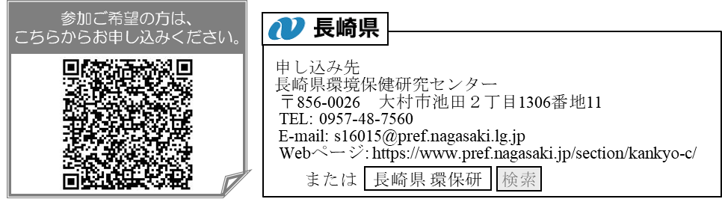
参加希望多数の場合は抽選となります。
記載いただいた連絡先へ（原則電子メールにて）、申し込みいただいた方全員に
9月19日 (木)までに抽選結果（参加の可否）を連絡します。
1) 準備する胴付長靴等のサイズの参考とさせていただきます。
2) 当選時また緊急時などの際に連絡させていただく場合がありますので必ず記入ください。
ご記入いただいた個人情報につきましては、本事業の目的以外には使用しません。

